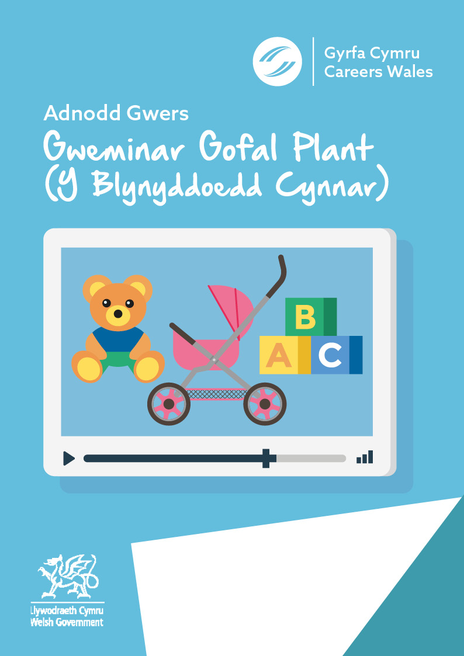

Taflen atebion

Yn eich geiriau chi, beth yw eich dealltwriaeth chi o’r Blynyddoedd Cynnar?
Bydd atebion yn amrywio fesul unigolyn.

Pa sgiliau a rhinweddau sydd angen arnoch i weithio yn y byd gofal plant – Y Blynyddoedd Cynnar?
Bydd atebion yn amrywio fesul unigolyn.

Nawr, gwyliwch y gweminar - https://vimeo.com/379049682/acc9b65475

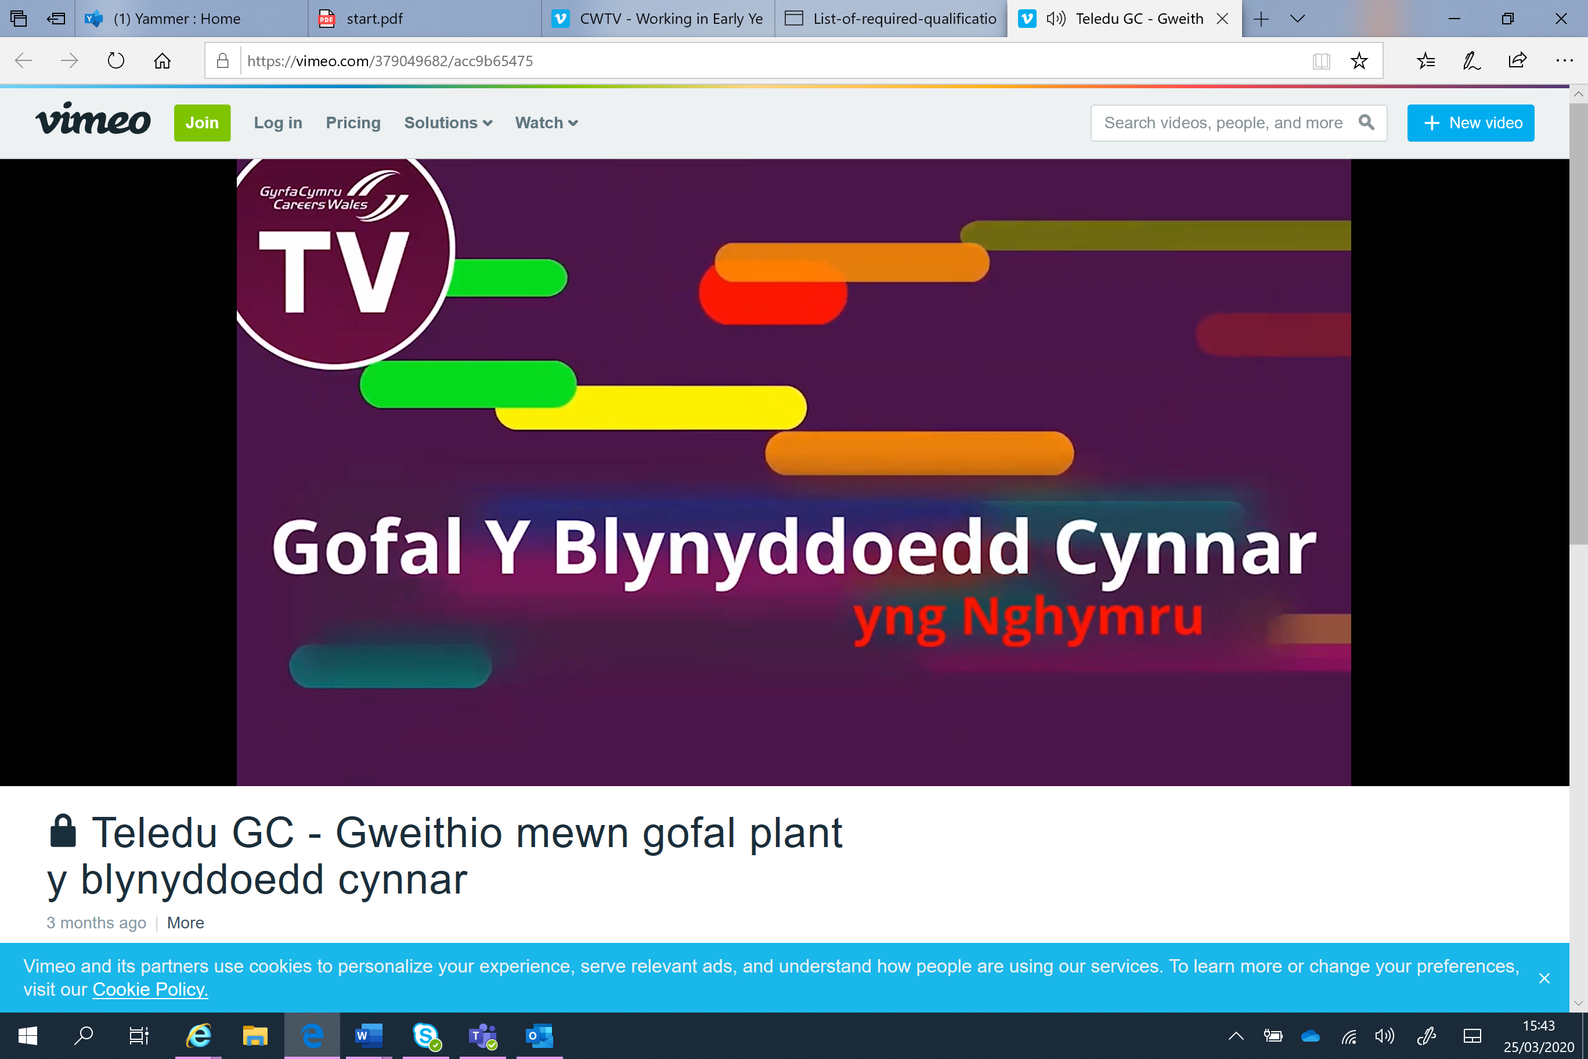

Beth mae’r sector gofal yn gallu cynnwys? Yn eich barn chi, pa fath o swyddi sy’n dod i fewn i hyn?
Unrhyw beth o Gofal y Blynyddoedd Cynnar i Ofal Oedolion Oedrannus
+ Bydd atebion yn amrywio yn dibynu ar wybodaeth yr unigolyn.

Rhestrwch y math o swyddi y bydd gofyn amdanynt yn y dyfodol yn y sector yma.

Gweithwyr chwarae, Nyrsys Meithrin, Nani, Gwarchodwyr Plant, Ymarferwyr

Pa rhai o’r pethau yma sy’n wir am swydd Uwch Ymarferydd Dechrau’n Deg?

- Maent yn sicrhau darpariaeth addas i blant ag Anghenion Dysgu Ychwanegol
- Maent yn gweithio’n uniongyrchol gyda’r plant drwy’r amser
- Maent wedi ei hyfforddi mewn Diogelu Plant a Chymorth Cyntaf
- Maent yn rheoli trefn dyddiol y lleoliad

Pwy/Beth yw ‘Dechrau’n Deg’ a beth maent yn gwneud?

Dechreuodd Dechrau’n Deg yn 2007. Mae 4 elfen iddynt – adran gofal plant, rhaglen rhieni, adran ymwelwyr iechyd ac adran iaith & chwarae (Speech&Language)

Ysgrifennwch sut bod swydd Ymarferydd Anghenion Ychwanegol yn wahanol i swydd Ymarferydd cyffredinol. (beth am ddefnyddio gwefan Gyrfa Cymru am gymorth i ateb?)

Mae Ymarferydd Anghenion Ychwanegol yn gweithio ar ffurf 1:1 neu 1:2 gyda phlant unigol yn hytrach na gyda grwpiau o blant. Maent yn gweithio gyda phlant sydd ag ystod eang o anghenion – megis anghenion meddygol, anghenion ymddygiad ac ati.

Enwch dair ffordd bod Clybiau Plant Cymru yn recriwtio –

- Ar ei gwefan
- Ar y cyfryngau cymdeithasol
- Trwy wirfoddoli

Rhestrwch dair ffordd y gallwch gael swyddi o fewn y sector hwn. (Efallai caiff rhain ei sôn am drwy gydol y gweminar)

- Prentisiaeth
- Gwirfoddoli
- Cymhwyster fel Iechyd a Gofal Cymdeithasol/Addysg & Gofal Plant

1
2
3

Beth yw’r budd o gael prentisiaeth yn y sector hwn ac i weithio wrth ddysgu gyda phlant y blynyddoedd cynnar?

Mae prentisiaeth o hyd yn beth da oherwydd rydych yn cael dysgu wrth weithio, yn ogystal a chael tâl am wneud. Mae’n rhoi cyfle i chi gael blas o swyddi ac adrannau gwahanol cyn ceisio am swyddi llawn amser. Maent hefyd yn helpu chi i ddysgu beth sy’n eich diddori. Mae’n ffordd o gadw’n brysur.

Beth yw'r ystod gyflog ar gyfer y mathau hyn o rolau yn y Sector Blynyddoedd Cynnar?

£16,000 - £25,000

Yn olaf, yn eich geiriau chi, beth yw eich teimladau am weithio yn y sector Gofal Plant – Y Blynyddoedd Cynnar?

Adnoddau addas a/neu wybodaeth am Gofal Plant – Y Blynyddoedd Cynnar:

Gwefan Gyrfa Cymru – https://gyrfacymru.llyw.cymru/
Gwybodaeth swyddi - Nani - https://gyrfacymru.llyw.cymru/gwybodaeth-am-swyddi/nani
Gwybodaeth swyddi – Rheolwr Gofal Cartref - https://gyrfacymru.llyw.cymru/gwybodaeth-am-swyddi/rheolwr-cartref-gofal
Gofalwn Cymru https://www.gofalwn.cymru/gweithio-gyda-phlant/
Rhestr o gymhwysterau sydd angen ar gyfer Gofal Cymdeithasol – Y Blynyddoedd Cynnar yng Nghymru (Saesneg) https://socialcare.wales/cms_assets/file-uploads/List-of-required-qualifications-to-work-within-early-years-and-childcare-sector-in-Wales.pdf

